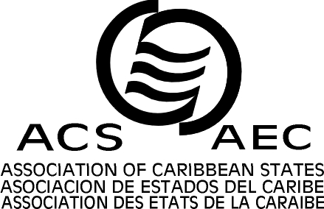 | 

ASSOCIATION DES ETATS DE LA CARAIBE (AEC)

20e REUNION DU COMITÉ SPECIAL DE TRANSPORT

Port d’Espagne, Trinité-et-Tobago, le 30 juin et le 1er juillet 2011

Information et logistique
1.- Informations générales sur Trinidad et Tobago
2.- Détails sur la Réunion
3.- Cérémonie d’ouverture
4.- Inscription et accès
5.- Hébergement
6.- Visas

- INFORMATIONS générales sur Trinite et Tobago

La République de Trinité-et-Tobago, avec une superficie de 5.128 km2, est composée de deux îles. La Capitale est Port of Spain, la monnaie est le dollar $ Trinité-et-Tobago, pour la conversion US$ 1 = TT$ 6,28, la langue officielle est l'anglais, la population de 1.310 millions d’habitants.
Le chef du Gouvernement est le premier Ministre, l’Honorable Kamla PERSAD-BISSESSAR, le Ministre des Affaires étrangères est le Dr Surujrattan Rambachan.
Les mois de Juin et Juillet marquent le début de la saison des pluies et ce sont les mois les plus pluvieux de l'année, avec une moyenne de dix-neuf (> = 1 mm de pluie) et huit jours (> = 10 mm de pluie) très humide. Dans les environs Port of Spain vous pouvez avoir une après-midi sous la pluie, après avoir eu une matinée ensoleillée.
La température minimale est de 23 degrés Celsius (juste avant l'aube).
La température maximale est de 31 degrés Celsius (après-midi).
L'humidité varie entre 65 et 97 pour cent.
Le site du service de météorologique de Trinidad & Tobago: est http://metoffice.gov.tt .
Heure : GMT (UTC) -4 toute l’année.
http://www.tourism.gov.tt/AboutTrinidadTobago/CountryProfile/tabid/102/Default.aspx
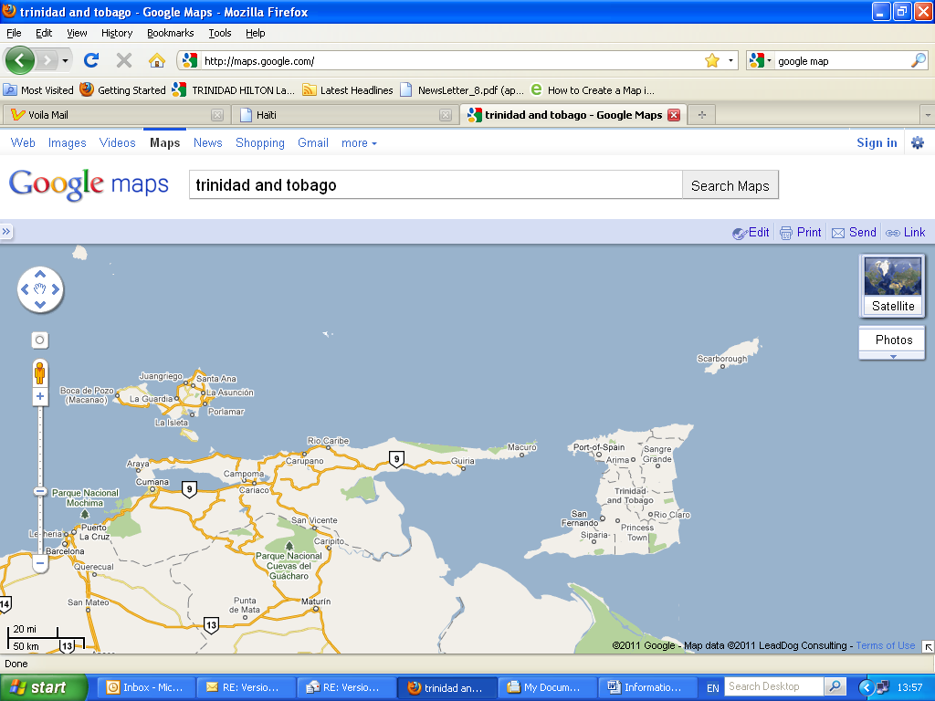

- DETAILS SUR LA REUNION

La 20eme réunion du Comité Spécial sur le Transport de l'Association des Etats de la Caraïbe (AEC) se tiendra au siège de l'Association des États de la Caraïbe, à Trinité-et- Tobago les 30 juin et 1er juillet 2011.

3.- CEREMONIE D’OUVERTURE

La Cérémonie d’ouverture de la 20e réunion du Comité Spécial sur le Transport de l’Association des Etats de la Caraïbe (AEC), commencera le jeudi 30 Juin à 10h30 avec le discours d'ouverture et le rapport du Président sortant (Surinam) du Comité Spécial sur le Transport

4.- INSCRIPTION ET ACCES

Le formulaire d’inscription se trouve en annexe à ce document et doit être rempli par chaque participant avec la totalité des données requises. Nous vous prions de bien vouloir envoer ce formulaire aux personnes de contact avant la réalisation de la réunion. Les insignes de chaque délégué et les documents seront remis avant le début de la réunion.
Ms. Sandra Fonseca:sfonseca@acs-aec.org ou Ms. Marina Edwards:medwards@acs-aec.org

5.- HEBERGEMENT

Information importante concernant les Hôtels recommandés, les tarifs et les personnes de contact pour les réservations La plupart des hôtels peuvent changer la monnaie en devises ou en chèques de voyage, les cartes de crédit sont largement acceptées dans les grands hôtels et restaurants.

TRINIDAD HILTON  Adresse: Lady Young Road, Port of Spain  Tél. : (868) 624 3211 / Fax: 624 4485  Adresse électronique : hiltonpos@wow.net  Point A : l’hôtel  Point B : les locaux de l’ AEC | 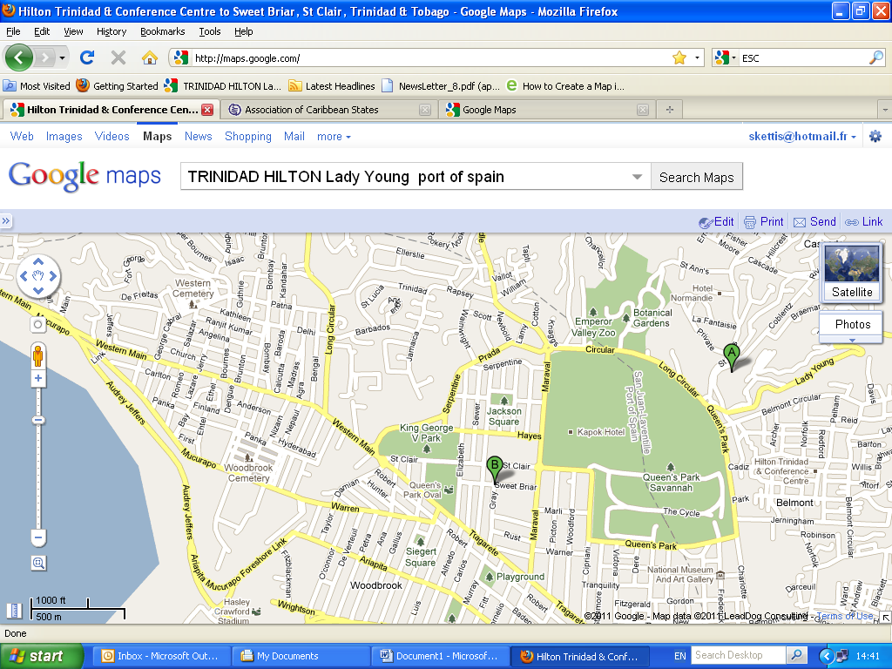
• Chambres:  Standard : Simple US$189.00  Double US$ 209.00  Exécutive Simple US$239,00  Double US$259,00  Suite exécutive Simple US$289,00  Double US$309,00 |  | Les tarifs sont soumis à 10% de service, 10% de taxe d’habitation, 15% de TVA sur le service (21,5% au total) plus une charge de US$1,95 par chambre et par nuit. Le petit déjeuner est compris.

CROWNE PLAZA  Adresse: Wrightson Road, Port of Spain  Tél.: (868) 625 3366 / Fax: (868) 625 4166  Adresse électronique : crowneplaza@tstt.net.tt  Point A : l’hôtel  Point B : les locaux de l’AEC | 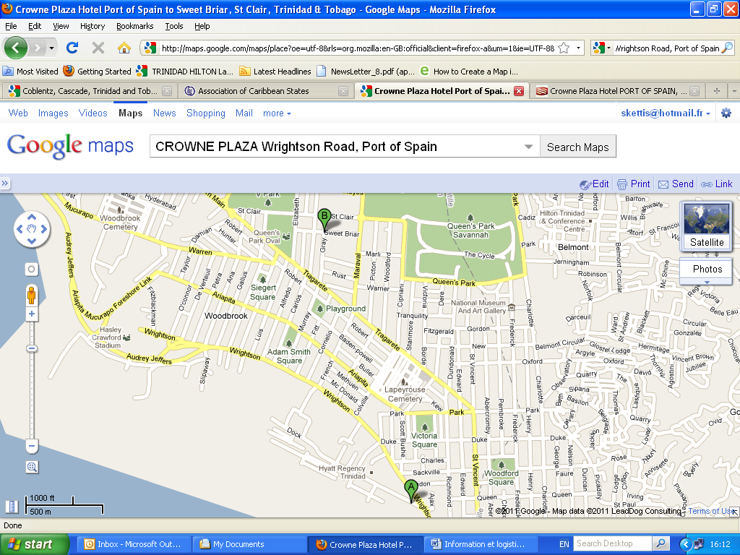
• Chambres:  Standard Simple US$248.05  Double US$278.30  Exécutive Simple US$272,75  Double US$302,50 |  | Petit-déjeuner et taxes compris.

THE CASCADIA HOTEL  Adresse: Ariapita #67 Road, St, Ann’s Port of Spain.  Tél. : (868) 623 4208/9 – 3511/3/5  Fax : (868) 627 8046  Adresse électronique :http://www.cascadiahotel.com  Point A : l’hôtel  Point B : les locaux de l’AEC | 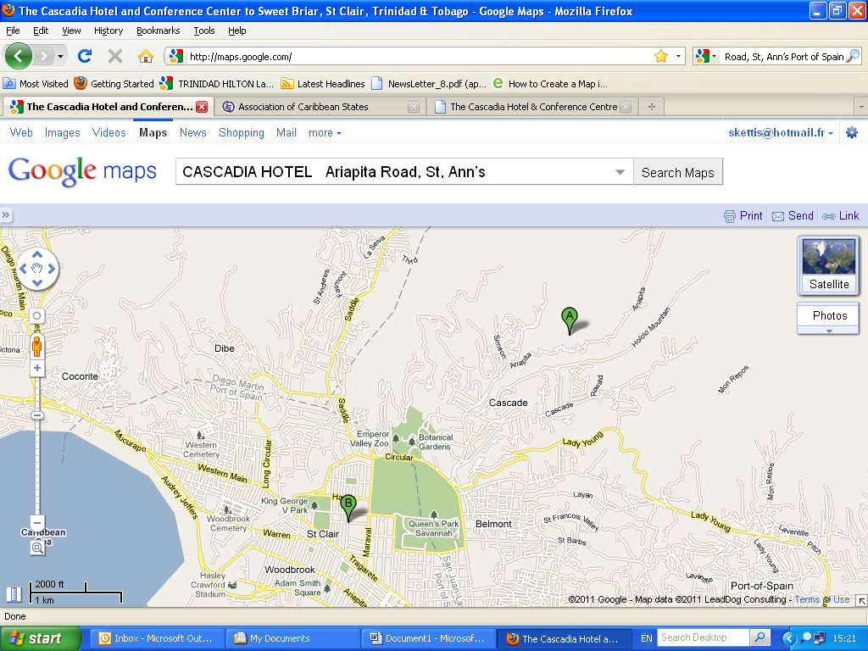
• Chambres:  Simple US$180,00  Double US$192,00 |  | Petit-déjeuner et taxes compris.

KAPOK HOTEL  Adresse: 16-18 Cotton Hill, Port of Spain  Tél.: (868) 622 5765 / Fax: (868) 622 9677  Adresse électronique : stay@kapok.co.tt  Point A : l’hôtel  Point B : les locaux de l’AEC | 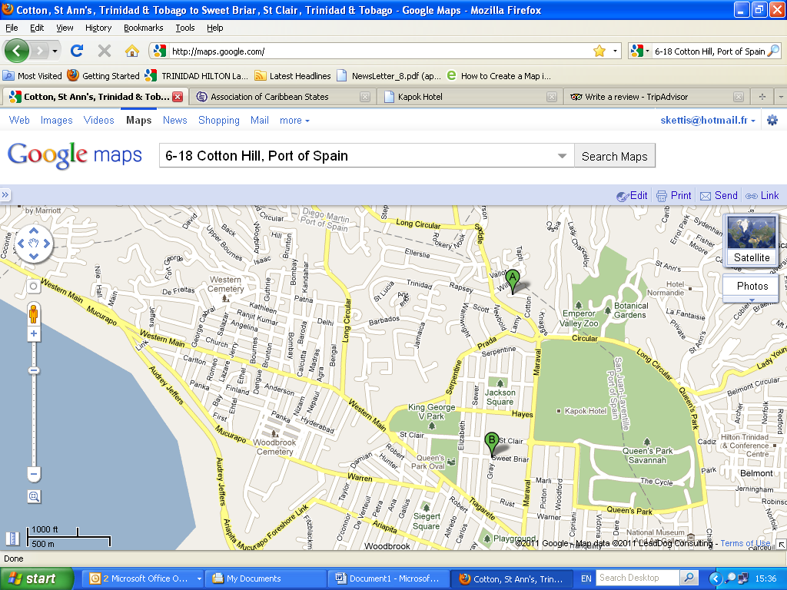
• Chambres:  Standard/Studio Simple US$198,05  Double US$217,49  Supérieur Simple US$227,21  Double US$246,65 |  | Taxes comprises. Repas non compris.

NORMANDIE HOTEL  Adresse: 10 Nook Avenue, St. Ann’s  Tél. : (868) 624 1181 / Fax: (868) 624 0108  Adresse électronique : roomsales@normandiett.com  Point A : l’hôtel  Point B : les locaux de l’AEC | 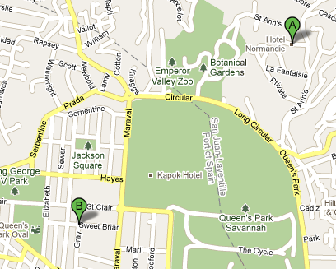
• Chambres :  Loft Simple US$132.80  Double US$149.09  Standard Simple US$133.46  Double US$149.23  Supérieur Simple US$148.86  Double US$171.23 |  | Chambre exécutive Simple US$198,40  Double US$231,19  Petit-déjeuner et taxes compris

HYATT REGENCY TRINIDAD  Adressee: #1 Wrightson Road, Port-of-Spain,  Tel. : (868) 623 22 22 Fax: (868) 821 6401  Point A : l’hôtel  Point B : les locaux de l’AEC | 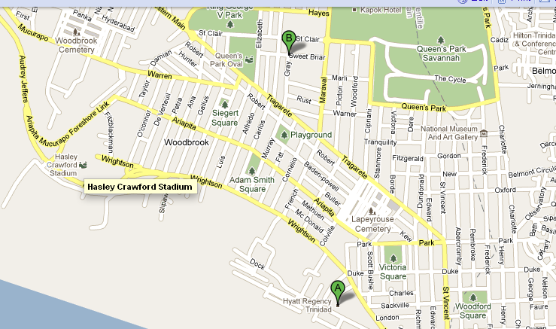
• Chambres :
Contacte l’hotel

6.- VISAS

Le Ministère des Affaires étrangères de Trinité-et-Tobago facilitera l’obtention d’une exonération de visa pour les délégués à condition de transmettre au Secrétariat dans les délais les plus brefs les informations suivantes. Nom, date de naissance, numéro de passeport, date de délivrance et d’expiration.
http://www.tourism.gov.tt/AboutTrinidadTobago/TravelTipsandGuidelines

